L’Intelligenza Artificiale di Userbot raccoglie oltre mezzo milione di euro nel primo semestre 2018.

Userbot Srl, startup italiana già partecipata da Polihub, fra i principali incubatori universitari al mondo, ha sviluppato una tecnologia interamente proprietaria nell’ambito dell’Intelligenza Artificiale applicata alla Customer Interaction; nel primo semestre del 2018 ha già raccolto investimenti per più di 500.000 euro, di cui oltre 300.000 euro da business angel con l’accelerazione di BacktoWork24, e altri 200.000 euro con la campagna di equity crowdfunding su CrowdfundMe, ad un valorizzazione premoney di 3.000.000 di euro.

Milano, 11 luglio 2018 - Il futuro del servizio clienti online si chiama Userbot, startup italiana attiva da circa 2 anni nello sviluppo di soluzioni CRM basate sulla tecnologia AI proprietaria in fase di brevettazione. Fondata da geek under 35, Userbot supera il tradizionale concetto dell’assistente virtuale per il Customer Support, basandosi sull'integrazione di Intelligenza Artificiale e Umana per la comprensione delle richieste dell’utente e delle emozioni del cliente, con l’obiettivo di interagire automaticamente con quest'ultimo; Userbot infatti NON è un semplice Chatbot (che generalmente sono basati su una tecnologia già obsoleta e con un set di domande e risposte predeterminate), ma è una vera e propria AI per il Customer Service, che cresce la sua base di conoscenza attraverso le interazioni umane che avvengono dentro una qualsiasi chat e su qualunque canale digitale: che sia il proprio sito web, la propria app su Android o iOS, un account social come la propria fanpage Facebook, o un’app di messaggistica come Messenger o Telegram.

Su questa rivoluzione, basata principalmente su Deep Learning e Machine Learning, hanno scommesso diversi investitori provenienti dal network di BacktoWork24, nonché professionisti affermati in ambito IT, che ad aprile 2018 hanno creduto in questo progetto innovativo con un investimento di oltre 300.000 euro; oggi, insieme all’Advisory Board dell’azienda (composto da imprenditori e manager con un track record ed una storia personale e professionale ampiamente riconosciute dal mercato), contribuiscono concretamente alla crescita di Userbot, allargando il network di contatti con prospect e clienti, oltre che con potenziali nuove partnership sia strategiche che industriali. A fine giugno 2018 si sono poi aggiunti alla compagine societaria oltre 130 nuovi soci provenienti dalla piattaforma di equity crowdfunding CrowdfundMe che hanno creduto e investito nella startup, quasi triplicando l’obiettivo di raccolta minimo previsto, con un aumento di capitale di ulteriori 200.000 euro, che ha portato la raccolta complessiva di Userbot ad oltre mezzo milione di euro nei soli primi 6 mesi del 2018.

“Siamo entusiasti di avere a bordo con noi un team di investitori che condividono la nostra visione di un futuro in cui l’Intelligenza Artificiale lavorerà a stretto contatto con l’uomo. Con Userbot abbiamo rivoluzionato l’universo del Customer Service attraverso l’utilizzo di un’Intelligenza Artificiale che impara nel tempo dalle interazioni con gli esseri umani. Ma non vogliamo fermarci qui. - ha dichiarato Antonio Giarrusso, Founder & Chief Executive Officer di Userbot e volto di copertina di Capital e Millionaire negli ultimi mesi - Userbot per noi è solo il primo tassello di un progetto molto più ampio nel campo dell’AI, una tecnologia che tutte le aziende dovrebbero davvero iniziare a capire e accogliere per poter rimanere competitive in un mercato mondiale così veloce e in costante trasformazione. Siamo felici che Userbot sia tra i pionieri in Italia nello sviluppo di tecnologie cognitive.”

“Questo è per noi solo il primo passo: il primo semestre 2018 ha superato ogni nostra aspettativa, sia in termini di raccolta investimenti ma in particolare in termini di fatturato, e credo sia stato principalmente questo a fare la differenza con gli investitori - ha aggiunto Jacopo Paoletti, Co-Founder & Chief Marketing Officer di Userbot - con la nostra soluzione, attualmente riservata solo alle corporate, puntiamo già nel 2018 ad aggredire il mercato domestico delle PMI in modalità SaaS, mentre il 2019 sarà dedicato principalmente al mercato anglofono sempre con un approccio self service, che resta il nostro obiettivo principe verso la scalabilità; sempre in ottica di internazionalizzazione contiamo di chiudere fra il 2018 e il 2019 il nostro primo round series A, che dagli interessamenti ricevuti ad oggi si prospetta fin da ora oltre il milione di euro. Ovviamente, per chi fosse interessato, trova già tutte le info sul nostro prossimo aumento di capitale qui: https://invest.userbot.ai/”
USERBOT SRL  Userbot.ai  info@userbot.ai  facebook.com/userbotai  twitter.com/userbotai  instagram.com/userbotai  linkedin.com/company/userbot | 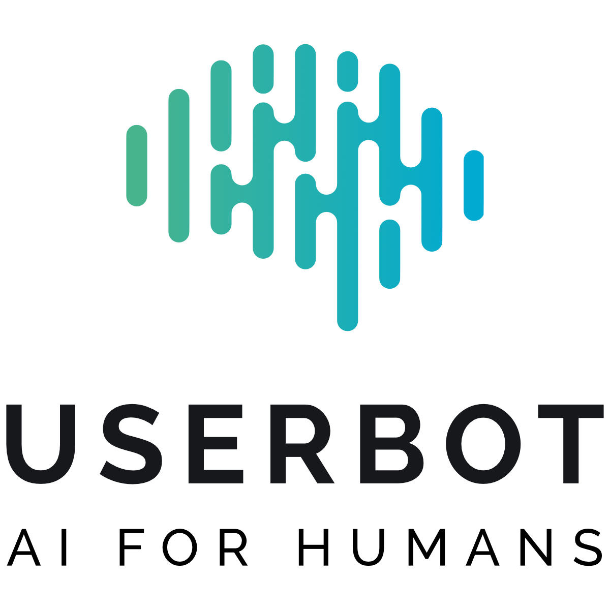
Userbot, spinoff di Mobixee Ltd e parte del gruppo Comunicatica, è la startup completamente italiana che ha sviluppato interamente una propria tecnologia in ambito AI; attraverso la sua piattaforma online as a service (SaaS) unisce i vantaggi di un’Intelligenza Artificiale (proprietaria e dedicata), con il classico supporto umano nella gestione dei clienti, automatizzando le risposte frequenti e imparando dalle risposte degli operatori umani. Progettato per garantire un Servizio Clienti rapido e sempre disponibile, Userbot è intuitivo da utilizzare e facilissimo da implementare, per realtà di ogni dimensione e senza dover essere necessariamente un tecnico.

Antonio Giarrusso  Founder & CEO  antonio@userbot.ai  +39 334 9232661 | Jacopo Paoletti  Co-Founder & CMO  jacopo@userbot.ai  +39 349 8619754

